ICS 77.140.75
CCS H 46
团体标准

T/SSEA 00**—2020

光伏用方矩形焊接钢管
Rectangular hollow sections for photovoltaic supporting bracket
（征求意见稿）

XXXX - XX - XX发布
XXXX - XX - XX实施
中国特钢企业协会发布

目 次
前 言 3
1 范围 4
2 规范性引用文件 4
3 术语和定义 4
4 分类及代号 4
5 订货内容 4
6 尺寸、外形和重量及允许偏差 5
7 技术要求 10
8 试验方法 11
9 检验规则 11
10 包装、标志和质量证明书 11

前 言
本文件按照GB/T 1.1-2020《标准化工作导则 第1部分：标准化文件的结构和起草规则》给出的规则起草。
本文件由中国特钢企业协会团体标准化工作委员会提出并归口。
本文件主要起草单位：
本文件主要起草人：

光伏用方矩形焊接钢管
- 范围
本文件规定了光伏支架用方矩形焊接钢管的分类及代号、订货内容、尺寸、外形、重量及允许偏差、技术要求、试验方法、检验规则、包装、标志和质量证明书。
本文件适用于光伏用连续冷弯焊接成型方形和矩形管（以下简称方矩管），不适用于拉拔、冲压、折弯等方式生产的方矩管。
本文件所规定的方矩管主要采用高频电阻焊接方式，其他焊接方法也可采用。
- 规范性引用文件
下列文件中的内容通过文中的规范性引用而构成本文件必不可少的条款。其中，注日期的引用文件，仅该日期对应的版本适用于本文件；不注日期的引用文件，其最新版本（包括所有的修改单）适用于本文件。
GB/T 228.1 金属材料 拉伸试验 第1部分：室温拉伸试验方法
GB/T 229 金属材料 夏比摆锤冲击试验方法
GB/T 709 热轧钢板和钢带的尺寸、外形、重量及允许偏差
GB/T 2101 型钢验收、包装、标志及质量证明书的一般规定
GB/T 2102 钢管的验收、包装、标志和质量证明书
GB/T 2975 钢及钢产品 力学性能试验取样位置及试样制备
GB/T 6728 结构用冷弯空心型钢
GB/T 8170 数值修约规则与极限数值的表示和判定
GB/T 8923 涂覆涂料前钢材表面处理 表面清洁度的目视评定
JG/T 490-2016 太阳能光伏系统支架通用技术要求
JG/T 178-2005 建筑结构用冷弯矩形钢管
T/CSCS TC02 04-2018 结构用热镀锌方矩管
T/CSCS TC02 07-2019 方形和矩形管用热轧钢带
- 术语和定义
本文件没有需要界定的术语和定义。
- 分类及代号
  - 按横截面形状分为方形管和矩形管。其代号为：
方形管代号：F；
矩形管代号：J。
  - 按原料牌号或屈服强度分类。
按屈服强度等级分类通常分为:Q235、Q355、Q390、Q420、Q460等。
- 订货内容
按本文件订货的合同或订单应包括下列内容：
- 本文件编号；
- 产品名称；
- 尺寸与外形；
- 原料的牌号、质量等级及对应产品屈服强度等级；
- 交货重量（或数量）及交货长度；
- 交货状态；
- 其他特殊要求。
- 尺寸、外形和重量及允许偏差
  - 截面尺寸及允许偏差
    - 方形管的截面如图1所示，截面尺寸、允许偏差、截面面积、理论重量及截面特性应符合表1的规定，经供需双方协商，并在合同中注明，可提供其他规格尺寸的方矩管。
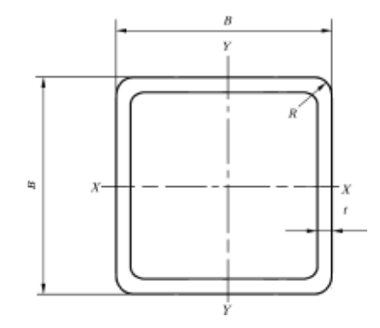

说明：
B ——边长；
t ——壁厚；
R——外圆弧半径。
图1 方形管截面示意图
    - 矩形管的截面如图2所示，截面尺寸、允许偏差、截面面积、理论重量及截面特性应符合表2的规定，经供需双方协商，并在合同中注明，可提供其他规格尺寸的方矩管。
    - 经供需双方协议，并在合同中注明，可提供其他截面尺寸的方矩管。截面特性计算公式参见T/CSCS TC02 04—2018中附录A（资料性附录）。
    - 方矩管尺寸应在距离端部不小于100mm处测量。

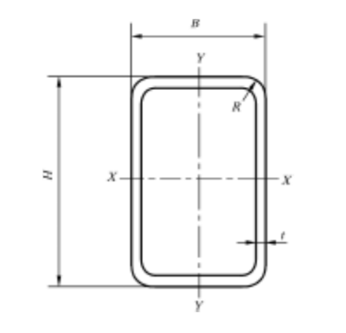
说明：
H ——长边；
B ——短边；
t ——壁厚；
R ——外圆弧半径。
图2矩形管截面
- 冷弯成型方形管的截面尺寸、允许偏差、截面面积、理论重量及截面特性
边长 mm | 尺寸允许偏差 mm | 壁厚 mm | 理论重量  kg/m | 截面面积  cm2 | 惯性矩 | 惯性半径 | 截面模数
B | ±△ | t | M | A | Ix=Iy | rx=ry | wx=wy
60 | 60 | 2.5 | 4.51 | 5.75 | 31.74 | 2.35 | 10.58
- 矩形管的截面尺寸、允许偏差、截面面积、理论重量及截面特性
边长  mm |  | 尺寸允许偏差  mm | 壁厚  mm | 理论重量kg/m | 截面面积cm² | 惯性矩 |  | 惯性半径 |  | 截面模数
H | B | ±△ | t | M | A | I_{x} | I_{y} | r_{x} | r_{y} | w_{x} | w_{y}
50 | 70 | ±0.50 | 2.5 | 4.51 | 5.75 | 23.56 | 39.93 | 2.02 | 2.64 | 9.42 | 11.41

  - 长度及允许偏差
    - 方矩管通常交货长度为4 000 mm~12000mm。经供需双方协商，并在合同中注明，可提供其他长度的方矩管。
    - 方矩管按定尺或倍尺长度交贷时，应在合同中注明。其长度允许偏差应符合表3的规定。合同中未注明定尺精度时按普通定尺交货。
- 定尺长度及允许偏差 单位为毫米
定尺精度 | 普通精度0〜+40 mm  精定尺0〜+5 mm

  - 外形及允许偏差
    - 方矩管壁厚、直角度、弯曲处外圆弧半径、凹凸度、弯曲度、扭曲度、定尺精度、锯切质量应符合表4的规定。
- 外形及允许偏差
壁厚/t | 4 mm≤t≤10 mm ±10%t；  10 mm＜t≤22 mm ±8%t。  适用于平板部分
直角度 | 90°±1.0°
弯角处外圆弧半径 | 碳素钢  （R_{el}≤320MPa） | 低合金钢  （R_{el}＞320MPa）
 | 1）3＜t≤6mm  (1.5〜2.5)t  2）6 mm＜t≤10mm  (2.0〜3.0)t  3）t>10 mm  (2.0~3.5)t | 1）3＜t≤6mm  (2.0〜3.0)t  2）6 mm＜t≤10mm  (2.0〜3.5)t  3）t>10 mm  (2.5~4.0)t
凹凸度 | ≤0.5%边长  最小值为0.4mm
弯曲度 | ≤2 mm/m，总弯曲度≤0.2 %定尺长度
扭曲度 | 2 mm+0.5 mm/m
锯切质量 | 边长≤100mm 锯切斜度≤1.8 mm  100 mm≤边长≤300 mm 锯切斜度≤3 mm  300 mm＜边长≤500 mm 锯切斜度≤5 mm  且端部无锯切毛剌。
注1：所指平板部分不包括焊缝及角部。
注2：Rel值指本文件中规定的最低值
注3：凹凸度的测量不包括焊缝面。
    - 方矩管直角度、弯角外圆弧半径、截面平面部分凸凹度、弯曲度及扭曲度的测量方法如图3、图4、图5、图6、图7所示。
    - 方矩管的长度达到12 000mm及以上时，可选择在方矩管自由状态下取任意6 000mm（不包括管端150mm）的部位进弯曲度测量。

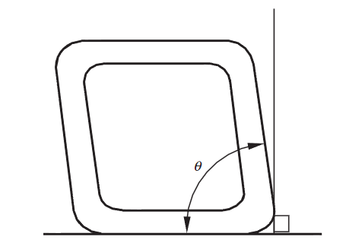
注：直角度偏差=90°- θ用圆角规进行测量。
图3 直角度

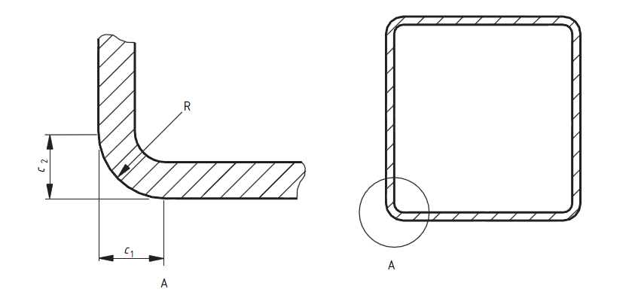
A放大
说明：
R ——弯角外圆弧半径；
C₁、C₂ ——弯角区域长度。
注：用圆角规进行测量。
图4 方形或矩形管的外角剖面
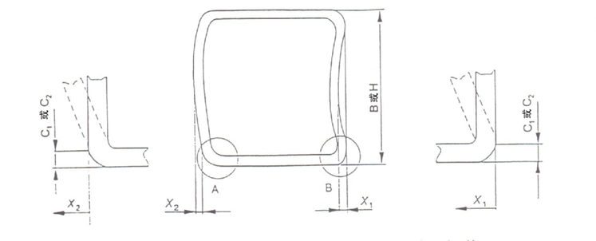

A放大 B放大
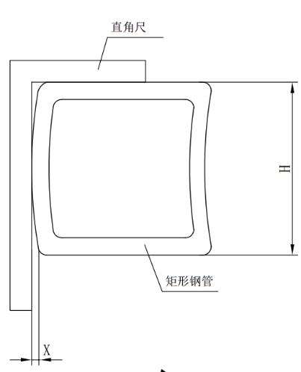
（X1、X2测量方法示意图）

说明：
C₁、C₂ ——弯角区域长度；
X₁、X₂ ——平面部分凸凹度；
B ——方形管边长，或矩形管短边长；
H ——矩形管长边长。
图5 方形或矩形管平面凸/凹度的测量
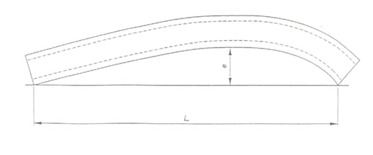
说明：
L ——长度，单位为米（m）；
e ——弯曲度，单位为毫米/米（mm/m）。
图6 弯曲度偏差的测定
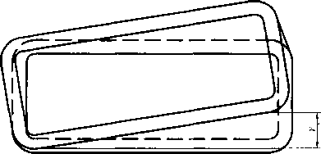

说明：
V——扭曲度，单位为毫米（mm）。
图7 扭曲度的测定
  - 重量及允许偏差
    - 方矩管通常以实际重量交货。当以理论重量交货时，实际重量与理论重量的允许偏差范围-3%~+8%。
    - 方矩管的理论重量按式（1）计算。

$M=ρ×\frac{V}{L}×{10}^{-6}=ρ×A{×10}^{-6}=ρ×Z×t{×10}^{-6}$……………………公式（1）
式中：
M ——方矩管的单位长度理论重量，kg；
ρ——钢的密度7.85×10³kg/m³；
V——方矩管的体积，m³；
L——方矩管的长度，m；
A——方矩管的截面面积，mm²；
Z——方矩管生产使用钢带宽度，mm；
t ——方矩管生产使用钢带厚度，mm；
Z取值如下：
B+H＜400mm且t＜8mm，Z=2×（B+H）-2t；
B+H＞400mm或t＞8mm，Z=2×（B+H）-5t；
式中：
B——方矩管截面短侧面长度，mm；
H——方矩管截面长侧面长度，mm。
- 技术要求
  - 钢的牌号和化学成分
方矩管牌号及化学成分（熔炼成分）应符合T/CSCS TC02 07-2019中6.1的规定。
  - 交货状态
方矩管通常以冷成型焊接状态交货，如有特殊要求由供需双方协商确定，并在合同中注明。
  - 力学性能
方矩管产品力学性能应符合GB/T 6728的有关规定。
  - 表面质量
    - 方矩管的表面不得有裂纹、结疤、折叠、麻纹、气泡、泛锈和夹杂。允许有深度（高度）不超过厚度公差之半的局部麻点、划痕及其他轻微缺陷，但应保证方矩管缺陷处的最小厚度。
    - 方矩管的表面缺陷允许用修磨方法清理，但清理后的方矩管厚度不小于最小允许厚度。
    - 当需方对表面质量有特殊要求时，应由供需双方协商，并在合同中注明。
  - 焊缝质量。
    - 方矩管焊缝处不得有开焊、搭焊、烧穿及超过厚度偏差之半的错位与弧坑。
    - 焊缝处的缺陷允许补焊、打磨，但补焊修磨后应达到本文件所规定的要求。
    - 焊缝处的外毛刺应予以清除，清除后的焊缝余高通常不超过0.5mm。焊缝处的内毛刺一般不清除，如有特殊要求，由供需双方协商确定。
    - 经供需双方协商，并在合同中注明，可按照附录A（资料性）试验方法进行焊缝压扁试验。
  - 耐腐蚀性能
碳素结构钢和低合金高强度结构钢方矩管应采取有效的防腐措施，并符合以下规定：
- 当采用热浸锌防腐蚀处理时，镀锌重量及技术要求应符合T/CSCS TC02 04-2018中的规定；
- 方矩管的表面腐蚀等级应符合GB/T 8923 C级及以上规定。
- 试验方法
每批方矩管的检验项目、取样数量、取样部位及试验方法应符合表5的规定。
- 取样部位与试验方法
序号 | 检验项目 | 取样数量 | 取样部位 | 试验方法
1 | 化学成分 | 1个／每炉 | 按相关产品标准
2 | 拉伸试验^{a,b} | 1个／每批 | GB/ T 2975  〈纵向试样〉 | GB/T 228.1
3 | 冲击试验^{a,b} | 1个／每批 | GB/ T 2975  〈纵向试样〉 | GB/T 229
4 | 尺寸 | 逐根 | - | 量具、样板
5 | 表面 | 逐根 | - | 目视
6 | 耐腐蚀性能 | JGT 490-2016 7.5 | JGT 490-2016 7.5 | JGT 490-2016 7.5
- 当G/T 2975中无相关规定时，应在产品平板部分取纵向样。平板部分应不包括焊缝及角部。
- 对于矩形管，取样位置应在宽面上〔不包括焊缝〕。
- 检验规则
  - 检查和验收
方矩管的检查与验收由供方质检部门进行，需方有权按照本文件进行抽检。
  - 组批规则
方矩管应成批验收，每批由同一牌号、同一原料批次、同一规格尺寸、同一工艺的产品组成。外周长不大于400mm的产品每批重量不得超过60t，外周长大于400mm的产品每批重量不得超过100t。
  - 复验与判定
    - 方矩管的复验与判定规则应符合GB/T 2102的规定。
    - 方矩管的检验和试验结果应采用修约值比较法修约到与本规定值本位数字所标识的数位相一致，其修约规定应符合GB/T 8170的规定。
- 包装、标志和质量证明书
  - 包装
    - 方矩管一般采用捆扎包装交货，成捆包装的方矩管一端需放置整齐。每捆应由同一批号的方矩管组成。每捆最大重量应符合表6的规定。方矩管应用包装用钢带或扎箍捆扎牢固。方矩管长度9m～10m捆扎4处，10m~18m捆扎5处，两端处的捆扎位置距离端部不大于l m。
- 捆扎重量
理论重量  kg | 每捆最大重量  t
＜1 | 1
1~＜10 | 3
10~＜20 | 5
≥20 | 10

    - 经供需双方协商，并在合同中注明，表面质量要求较高的方矩管可采用装箱包装，包装箱应坚固。每箱应由同一批号的方矩管组成。如有不同批号并箱时，每个批号应单独打捆再装入箱内。每箱方矩管的重量不得超过4t。包装箱的外部应用包装用钢带或其他方法紧固。
    - 对于理论重量大于20kg/m的方矩管可以散装交货。
  - 标志
    - 捆扎或装箱的方矩管每捆（箱）应挂有两个以上的标牌，也可使用粘贴标签或其他不易脱落标志的方法。标牌或标签上面应注明供方名称和商标，产品规格、原料牌号、生产批号、产品标准号、重量、定尺长度、制造日期和供方质检部门的印记。
    - 散装交货的每根方矩管应在靠近端部的表面粘贴标签或喷印标志，标记应清晰明显，不易脱落。标记上应注明供方名称和商标，产品规格、原料牌号、生产批号、产品标准号、重量、定尺长度、制造日期和供方质检部门的印记。
  - 质量证明书
质量证明书应符合GB/T 2101的有关规定。

